Procesos Numéricos: Tarea # 3

Fraider Renteria Usuga - Juan Pablo García - Dairon Alberto Zapata – Sebastián Madrid Taborda

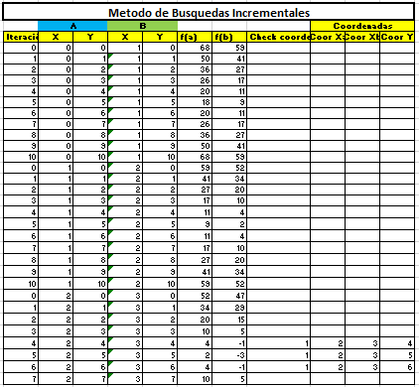

Para la Función

f(x,y) =(x-5)^2+2(y-5)^2-7

El método de búsqueda incremental nos arroja el valor exacto de la coordenada en el eje Y y un intervalo para el eje X en el cual se encuentra un punto en la circunferencia.

De la forma:

( Xa - Xb , Y ) ( 2 - 3 , 4 )

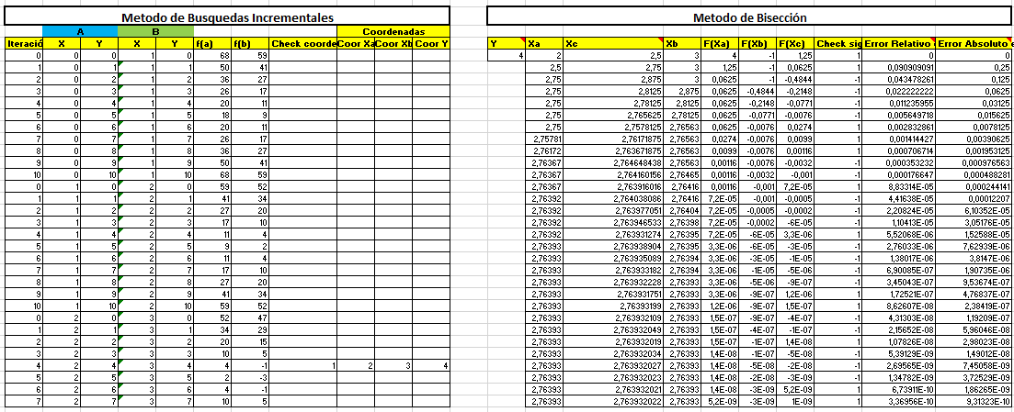

El método de Bisección usa una de las coordenadas halladas por el método anterior; en este caso ( 2-3 , 4)

La coordenada del eje Y permanece constante y para el eje X se usa el intervalo que se obtuvo para aplicarle el método de bisección.

Valor al que se llegó después de la aplicación del método en el eje X

C:\Users\frenteriau\AppData\Local\Microsoft\Windows\INetCache\Content.Word\Captura3.png

Al usar el método grafico para comparar se identifica claramente que el programa se ejecutó bien ya que hay un corte de la circunferencia en el intervalo ( 2-3) en X y en 4 para Y.

Y

Xb

Xa

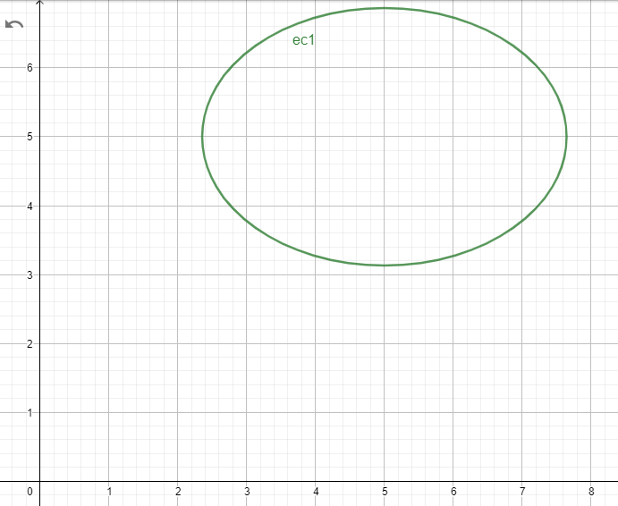

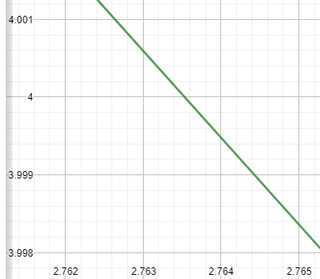

Al hacer Zoom aunque la imagen pierde precisión, se nota claramente que el valor obtenido para la coordenada en X está bien obtenido.

C:\Users\frenteriau\AppData\Local\Microsoft\Windows\INetCache\Content.Word\Captura3.png